**華泰銀行召開「凱旋大苑」預售屋不動產開發信託**

**受益權人會議規則公告**

緣沅臻建設有限公司就座落於新北市新莊區新樹區新樹段525、526、527地號及新北市樹林區樹林段1、2、3、4、5、6、7地號土地之開發案所為之興建開發專案（下稱「凱旋大苑」），於民國（以下同）110年6月23日與華泰商業銀行股份有限公司簽訂「信託契約書」，約定由本行擔任受託人，執行信託管理。茲因沅臻建設有限公司於111年11月14日業經經濟部商業司公告解散，為保障買方權益，爰由受託人依信託契約之約定，於111年12月10日召開受益權人會議，公告會議規則及其相關資訊如下：

1. 會議出席人數規範，依受益權人會議規則第十一條「受益權人會議之決議，除法令另有規定外，應有代表表決權總數二分之一以上受益權人之出席，以出席受益權人表決權過半數之同意行之。」
2. 表決權數之認定，依受益權人會議規則第十二條「受益權人於受益人會議行使表決權時，其表決權之計算，依決定召集受益權人會議時依信託契約第十九條第一項第二款第2目之受益權比例定之。」

(信託契約規定詳第六點信託契約補充說明)

1. 受益權人不到場且未委託代理人出席行使表決權者，視同同意受益權人會議最終之決議。
2. 會議議程表

|  |  |
| --- | --- |
| 時間 | 會議內容 |
| 9:30~10:00 | 報到 |
| 10:00~10:50 | 說明信託財產現況與續建條件 |
| 10:50~11:00 | 提問時間 |
| 11:00~11:15 | 休息及討論時間 |
| 11:15~12:00 | 表決建案「凱旋大苑」是否辦理續建工程。  投票 開票 會議結論 |
| 12:00 | 散會 |

1. 交通資訊

會議地點：台北市中山區敬業四路33號

≡**大眾運輸**≡

* **捷運**

搭乘捷運文湖線至「劍南路站」3號出口，步行約10分鐘即可到達。

* **公車**

敬業四路：33、42、72、208、藍20

**≡停車資訊≡**

* 應安停車場美麗華場
* 博客Mr.PARK停車場

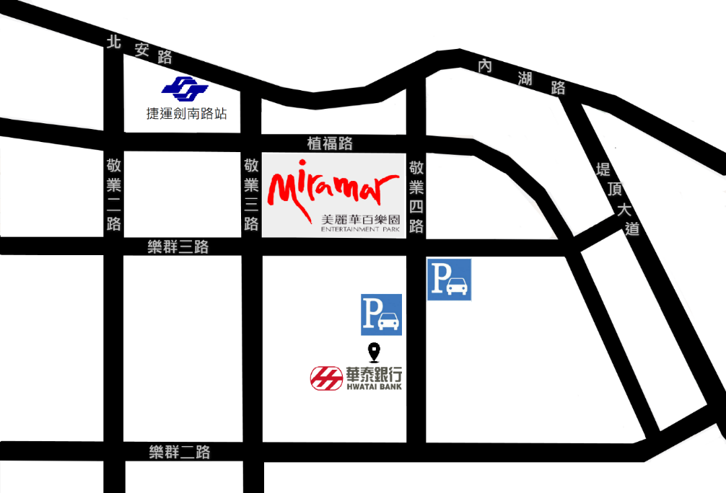

1. 信託契約補充說明

信託契約第十九條第一項第二款第2目：倘信託財產經結算後有可供分配之信託財產，受通知之買方應於乙方(即華泰商銀)所定期間內提出買賣契約正本及繳款憑證等證明文件以供乙方核對查詢網頁所公告之內容及乙方自甲方(即沅臻建設有限公司)處所取得之買方資訊，確認買方身分及計算個別買方應受移轉之受益權比例。該受益權比例係按各買方所繳價金交付信託金額占全體買方所繳價金交付信託金額比例計算，其數額及相關資訊應以乙方於查詢網頁所公告內容（即自甲方所取得之契約編號、買方繳款明細等資訊）為準。